房地产估价师报名系统考生网报流程
一、上传图片，进入网报流程
考试完成登录注册以后进入系统，下载【照片处理工具】，并将通过照片处理工具的图片进行上传；
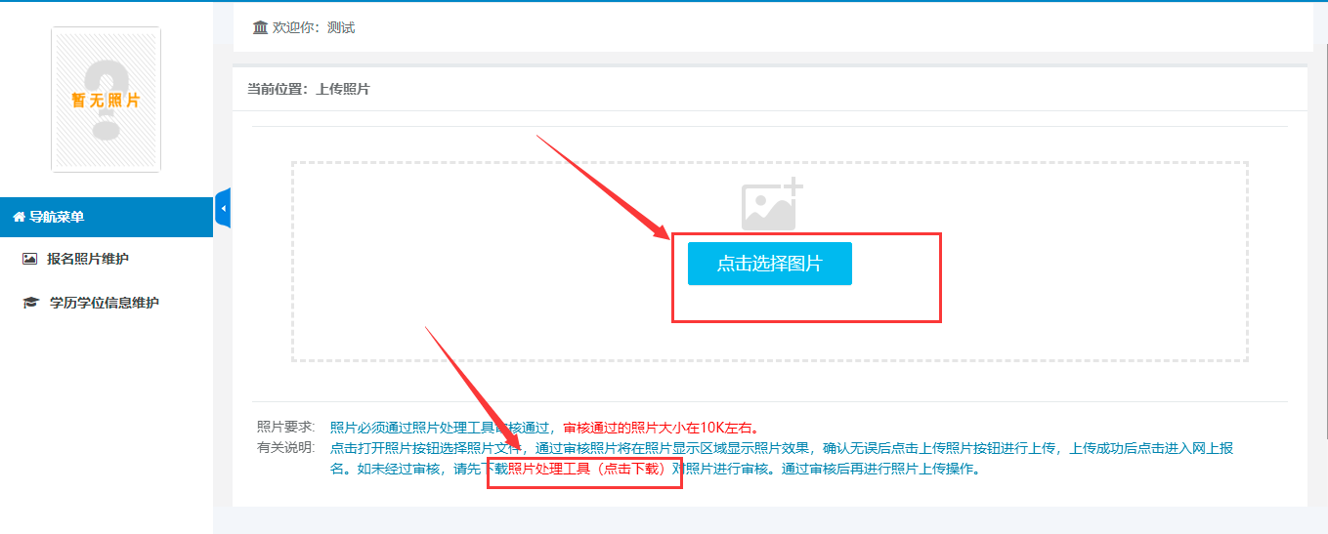
上传完图片后，点击【进入网上报名】按钮进入网报流程；
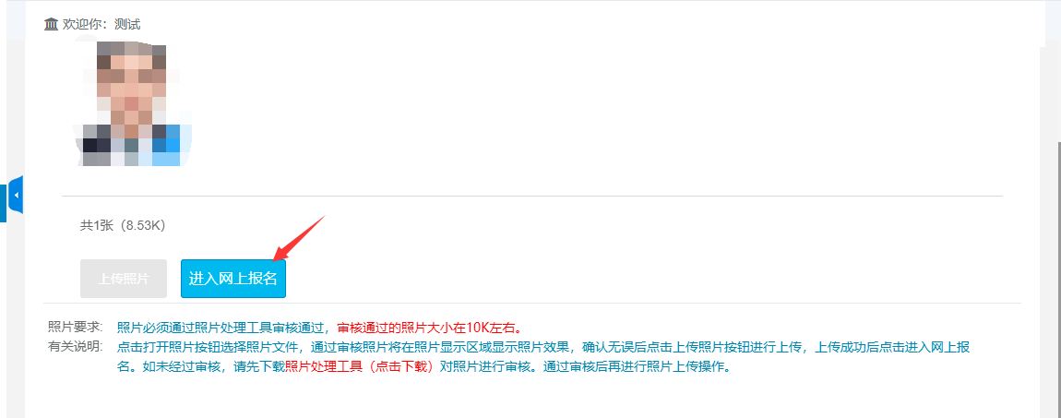
列表中选择“房地产估价师职业资格考试”；
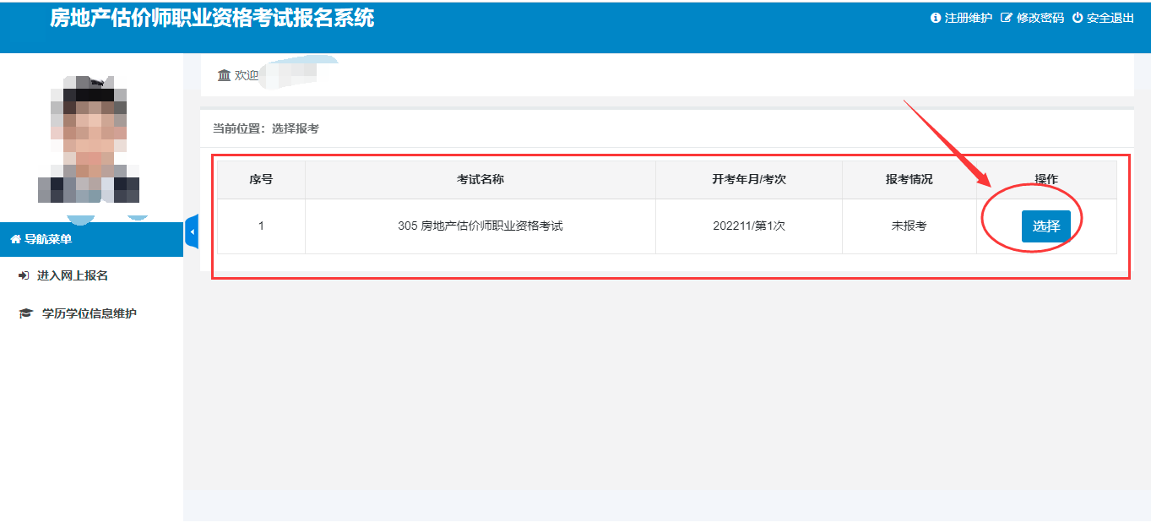

选择考试后，即可选择省份，选择省份后点击【下一步】按钮；
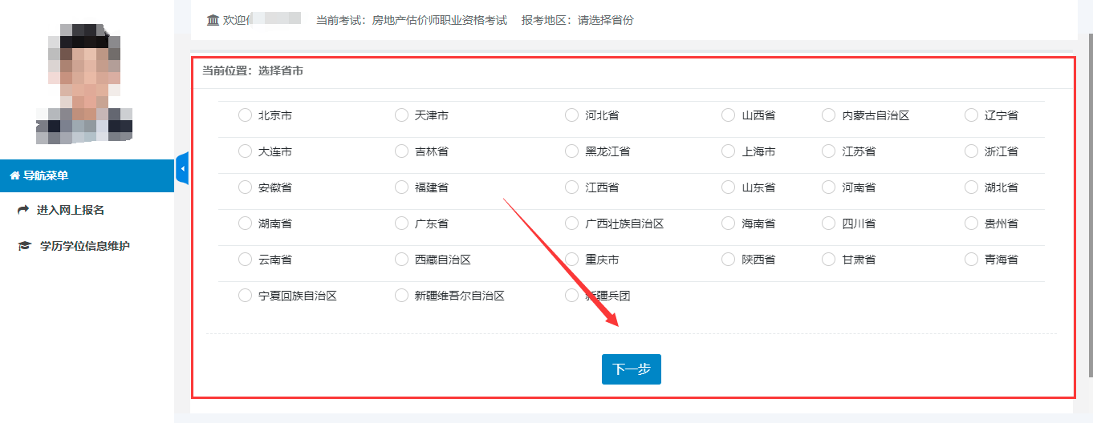
点击下一步后，即进入阅读考试文件页面，阅读完考试文件后，点击【已阅读并知晓】按钮，即可进入下一步；
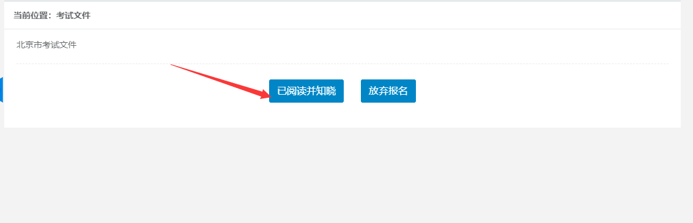
二、报名信息填写
进入到报名信息维护页面后，考生根据具体情况补充考试信息，点击【保存按钮】即可保存报名信息；
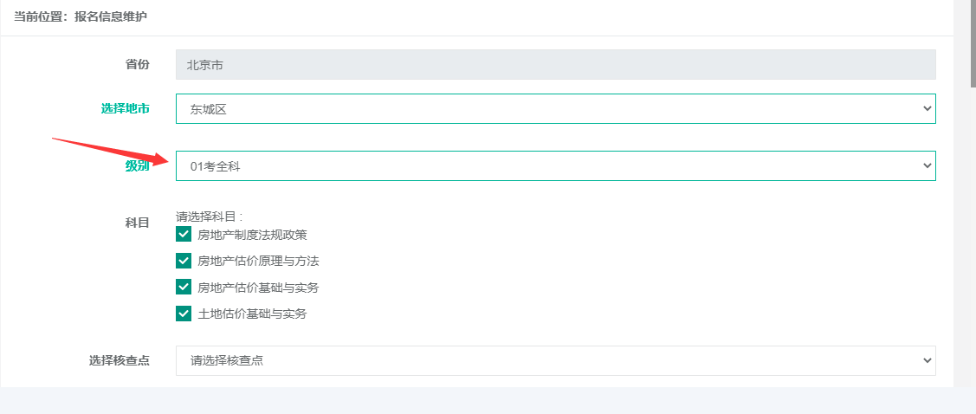
当在报名信息填报页面选择【考全科】时，点击保存后需要上传学信网带二维码的学历认证报告；
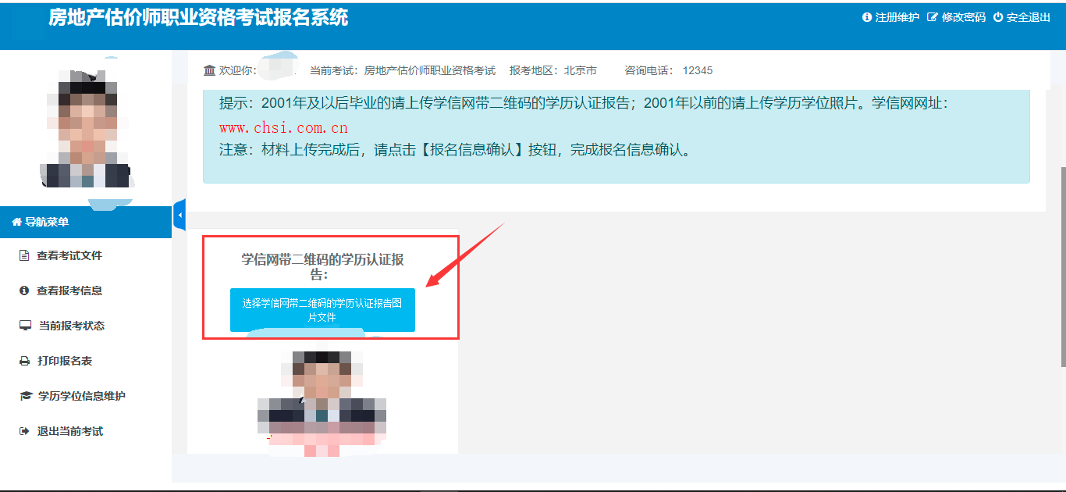
当在报名信息填报界面选择【免一科（免房地产估价基础与实务）】时，需要额外输入取得的房地产估价师证书号，同时上传资格证书图片文件。在《房地产估价师职业资格考试实施办法》实施之前取得房地产估价师资格证书的人员（2020年及之前），可免试《房地产估价基础与实务》科目，只参加《房地产制度法规政策》《房地产估价原理与方法》《土地估价基础与实务》3个科目的考试；
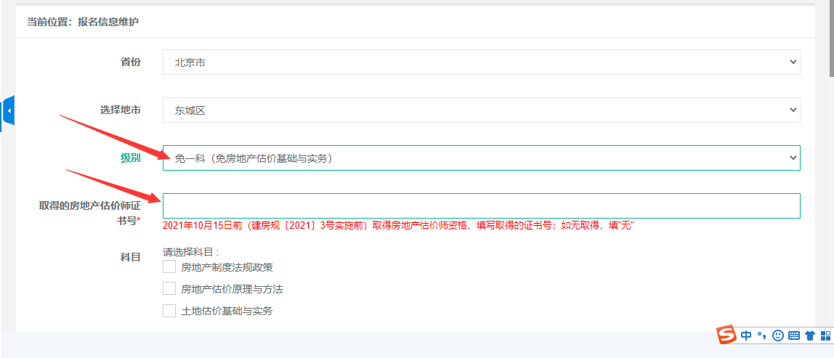
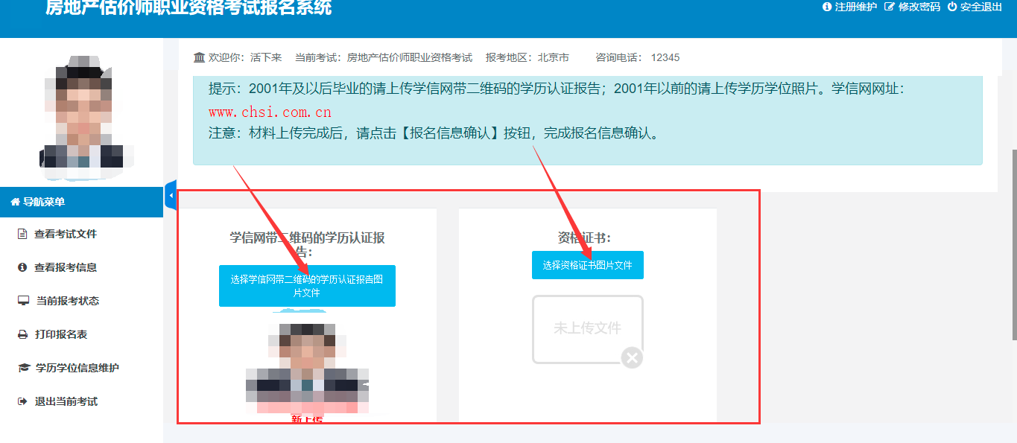
当在报名信息维护界面选择免一科（免土地估价基础与实务）时，需要额外输入取得的土地估价师证书号，同时上传资格证书图片文件。在《房地产估价师职业资格考试实施办法》实施之前取得土地估价师资格证书的人员，可免试《房地产估价基础与实务》科目，只参加《房地产制度法规政策》《房地产估价原理与方法》《房地产估价基础与实务》3个科目的考试；
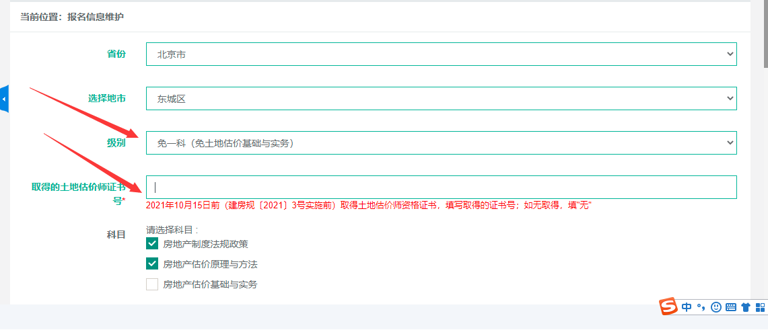
上传完所需材料后，点击【报名信息确认】按钮；
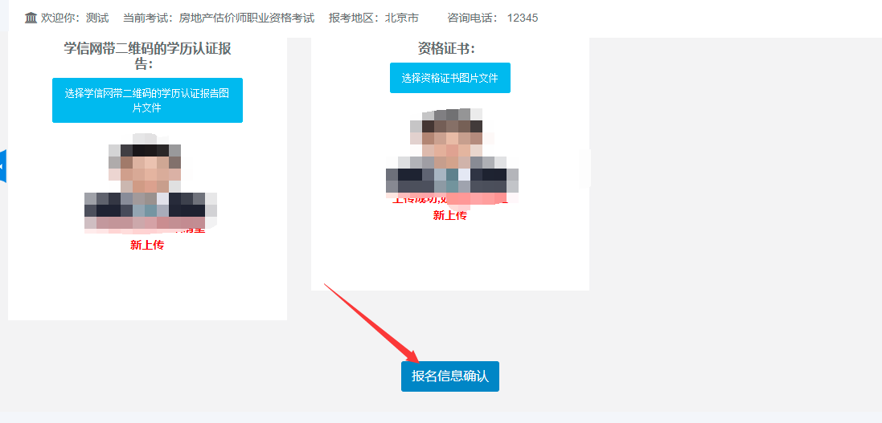

核实填写的报名信息，正确即可点击【报名确认】按钮；
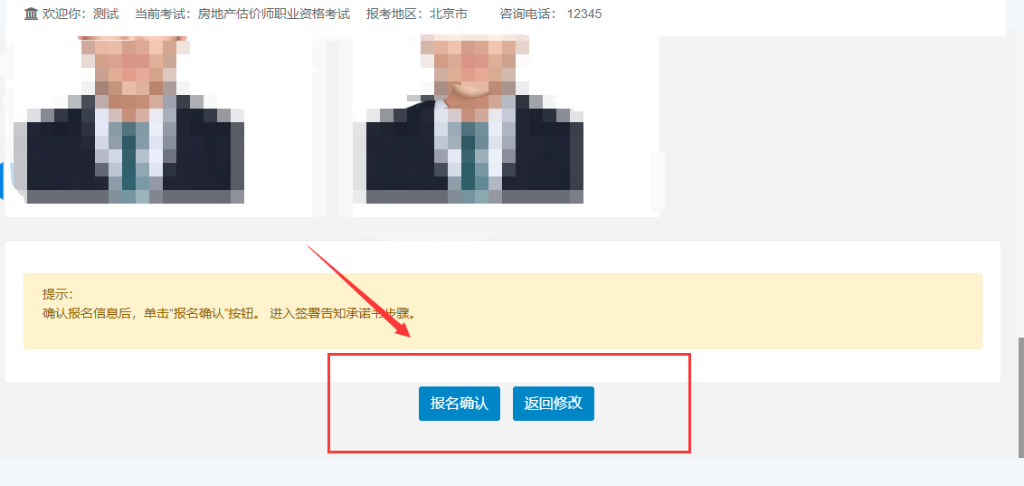
点击报名确认后需要阅读承诺书，没问题可点击【签署】按钮；
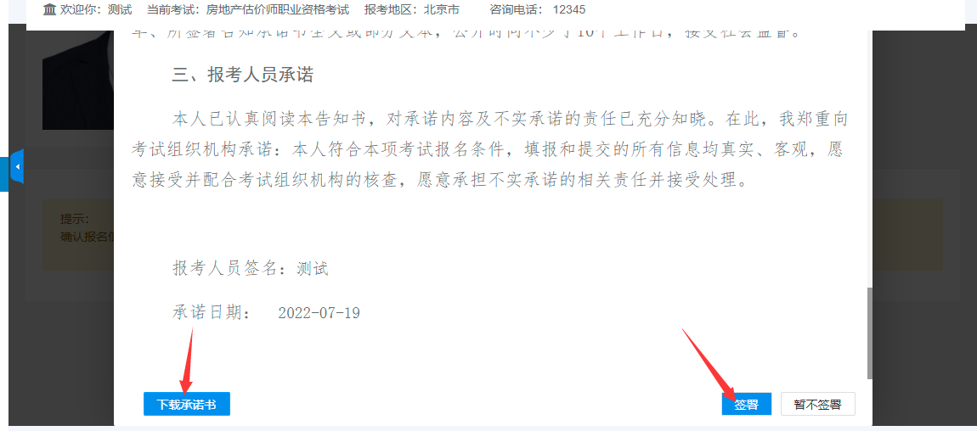
完成网上报名后，须携带相关证件及材料前往核查点进行现场资格审核与缴费。

